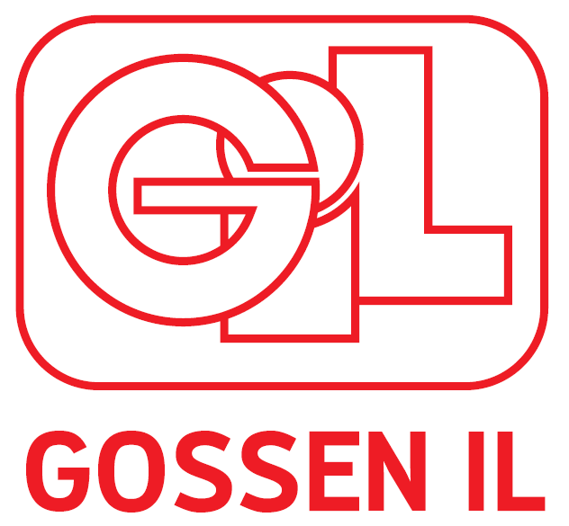
ÅRSMELDING for J2012/2013

Rapport laget av: Joachim. |  | Dato: 24.01.22

Støtteapparat: |  |  | Lagets utvikling:
Trener. Joachim M Inderhaug  Trener Tom Erik Bytingsvik  Lagleder Kimberly Iversen |  |  | Antall spillere | Nye sp. siste år | Ant. sluttet
 |  |  | 11 | 2 | 3

Seriespill
Navn serie | Plassering nå | Pl. sist sesong | Kommentar
Jenter 8 miniserie

Cupspill
Navn cup | Plassering | Kommentar
Batnfjord cup

Treningskamper
Motstandere |  | Kommentar

Kort beskrivelse av lagets sportslige mål og utvikling:
Målet er å få til et lag som stadig ønsker å bli bedre både individuelt sett og i felleskap. Et sammensveisa lag som backer hverandre opp uansett, og som gjør sitt beste. Målet er å få inn fotballforståelse og viktigheten av systematisk lagarbeid. Vi skal fortsatt trene på grunnleggende ferdigheter individuelt og felles.
Vi ønsker å nå et mål om å prestere på et nivå jevnt eller helst bedre enn våre motstandere uten at resultat skal ha noe å bety. Vil ha større fokus på å få til spill i laget og mer samhandling.
Vi skal fortsatt være gode på fairplay. Fotballglede i fokus.

Kort beskrivelse av miljøet i laget og sosiale aktiviteter:
Vi har hatt noen sosiale samlinger utenom trening med godt hell, men har fortsatt en vei å gå for å få den riktige dynamikken og lagfølelsen inn i laget.

Kort beskrivelse av kurs og anna opplæring i inneværende og neste sesong:
Trenerkurs

Annet:

